PDX Utopia

质押与退款流程变更说明书

版本 1.0.0

目 录

1 变更原因 3

2 原有流程 3

2.1 质押 3

2.2 退出共识委员会/确认退出共识委员会： 3

2.3 退款： 3

3 调整后流程 5

3.2 退款： 5

3.3 流程图如下： 5

# 1 变更原因

针对于现有钱包关于质押流程在版本2.8.3的体现，出现以下问题：

1. 退款流程针对用户来说繁琐，需要根据不同情况走不同的流程
2. 对于前端开发而言需要去显示节点状态较多，而且要根据不同的状态做不同的操作
3. 对后端开发来说，经过几次调整以及修改，流程逻辑变得复杂兼容性差

# 2 原有流程

在钱包2.8.3版本上，用户参与共识以及申请退款流程如下：

## 2.1 质押

1. 用户向某一挖矿地质地址A(以下简称地址A)发送**质押交易**，当质押金额符合质押门金额限制(每128个委员会质押金翻倍，初始质押金为十万PDX币。如：第129个结点作为共识委员会成员加入，那么质押金为两二十万PDX币，即100000*2)之后，质押成功。
2. 地址A开始累积活跃度。
3. 当地址A的活跃度满足条件之后(累积至少2880个区间的活跃度，大约稳定运行24小时)，可参与共识委员会的竞选过程。
4. 竞选成功以后就成为共识委员会的一员；如果未竞选成功，那么继续累积活跃度并参与下一轮的共识委员会的竞选。

## **2.2 退出共识委员会/确认退出共识委员会：**

1. 当地址A在共识委员会中时，用户基于某种原因**主动**退出共识委员会，用户需要发送**退出共识委员会交易，**交易执行成功以后即退出共识委员会。
2. 当地址A原本在共识委员会中，但因为其机器性能，网络波动，作恶或未尽到共识委员会成员的职责等原因而**被剔除**出共识委员会，需要被惩罚时，用户需要发起**确认退出共识委员会交易。**

**备注**：**退出共识委员会交易**与**确认退出共识委员会交易**本质上是同一种交易，只是叫法不同

## **2.3 退款：**

1. 地址A已主动退出共识委员会，用户发送**退款交易**，交易执行成功以后给用户退回所有质押金。
2. 地址A质押成功因为**活跃度不够**或**共识委员会成员竞选失败**，未能成功加入共识委员会，用户可直接发送退款交易，申请退款，交易成功后会给用户退回所有质押金。

地址A因为机器性能，网络波动，作恶或未尽到共识委员会成员的职责等原因而**被剔除**出共识委员会处于待惩罚状态时，且用户发送完了**确认退出共识委员会交易**，用户发送退款交易，交易成功后会将用户的质押金扣除一部分作为惩罚（惩罚金为质押成功最低限度金额的百分之十，如：128个共识委员会以内，质押最低限度金额为一百万PDX币，惩罚金为1000000*0.1；129-256个共识委员会以内，金额为两百万PDX币，惩罚金为2000000*0.1），剩余的返还给用户。

**2.4 流程图如下：**

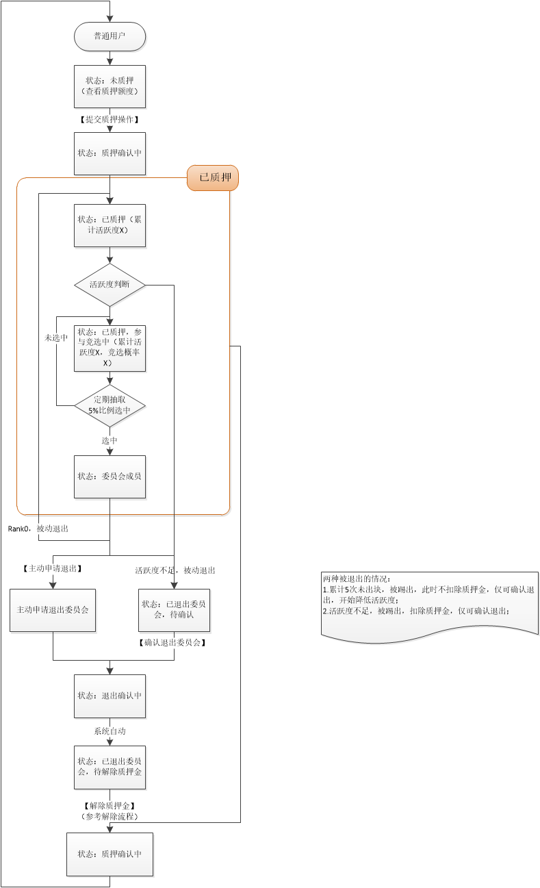

# 3 调整后流程

在钱包2.8.4版本上，用户参与共识以及申请退款流程如下：

**3.1** **质押(不变)：**

1.用户向某一挖矿地质地址A(以下简称地址A)发送**质押交易**，当质押金额符合质押门金额限制(每128个委员会质押金翻倍，初始质押金为十万PDX币。如：第129个结点作为共识委员会成员加入，那么质押金为二十万PDX币，即100000*2)之后，质押成功。

2.地址A开始累积活跃度。

3.当地址A的活跃度满足条件之后(累积至少2880个区间的活跃度，大约稳定运行24小时)，可参与共识委员会的竞选过程。

4.竞选成功以后就成为共识委员会的一员；如果未竞选成功，那么继续累积活跃度并参与下一轮的共识委员会的竞选。

## 3.2 退款：

1. 用户发起**退款交易，**交易成功后台系统自行根据节点状态给用户退出共识委员会或退款操作。(当用户在共识委员会中时，系统自行给节点退出共识委员会，退出成功以后，将用户所有质押金返还；当用户因为**活跃度不够、**异常存储、竞选失败而暂未在共识委员会当中，系统自行给用户返还所有质押金；当用户因为机器性能，网络波动，作恶或未尽到共识委员会成员的职责等原因而**被剔除**出共识委员会处于待惩罚状态时,系统自动扣除用户质押金的一部分作为惩罚金，其中惩罚金计算规则不变)。

## **3.3** **流程图如下：**

